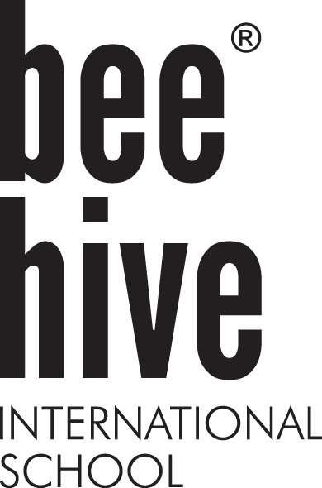

Seznam věcí do školky Beehive 2021/2022

- Vak na náhradní oblečení
- Náhradní oblečení (Pre-nursery, Nur., Rec. - běžné oblečení, třída Year 1 - školní uniforma)
- Přezůvky (ne pantofle)
- Kartáček a zubní pastu
- Vhodné oblečení dle počasí
- Lahvičku s pitím

Vše, co si dítě přinese do školky, viditelně označte jeho jménem.
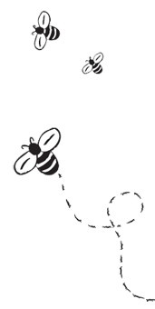
Za ztrátu neoznačených věcí škola nezodpovídá.

Potvrzení od lékaře - Dítě je zdravé a je schopno docházet do školky
Evidenční list
Kopii kartičky ZP dítěte.

List of things to bring to Beehive for 2021/2022

- Textile bag
- Changing clothes – extra T- shirt, trousers, swetshirt, socks and underwear (Classes Pre-Nursery, Nur., Rec. - casual clothes, Year 1 - school uniforms)
- Slippers
- Toothbrush and toothpaste
- Proper clothes according to weather
- Drinking bottle

All things must be signed.
The School is not responsible for the loss of things not signed.

Medical report that the child is healthy and able to attend preschool.
Registration Form
Copy of Medical insurance card of your children.

